南方浩盈进取精选一年持有期混合型基金中基金（FOF）2026年第1季度报告

2026年03月31日

基金管理人：南方基金管理股份有限公司
基金托管人：中国邮政储蓄银行股份有限公司
送出日期：2026年4月22日

- 重要提示
基金管理人的董事会及董事保证本报告所载资料不存在虚假记载、误导性陈述或重大遗漏，并对其内容的真实性、准确性和完整性承担个别及连带责任。
基金托管人中国邮政储蓄银行股份有限公司根据本基金合同规定，于2026年4月20日复核了本报告中的财务指标、净值表现和投资组合报告等内容，保证复核内容不存在虚假记载、误导性陈述或者重大遗漏。
基金管理人承诺以诚实信用、勤勉尽责的原则管理和运用基金资产，但不保证基金一定盈利。
基金的过往业绩并不代表其未来表现。投资有风险，投资者在作出投资决策前应仔细阅读本基金的招募说明书。
本报告中财务资料未经审计。
本报告期自2026年1月1日起至3月31日止。
- 基金产品概况
基金简称 | 南方浩盈进取精选一年持有混合（FOF）
基金主代码 | 017822
交易代码 | 017822
基金运作方式 | 契约型开放式
基金合同生效日 | 2023年5月17日
报告期末基金份额总额 | 7,488,828.48份
投资目标 | 本基金是基金中基金，通过精选基金组合，寻求基金资产的长期稳健增值。
投资策略 | 本基金力争通过合理判断市场走势，合理配置基金、股票、债券等投资工具的比例，通过定量和定性相结合的方法精选具有不同风险收益特征的基金，力争实现基金资产的稳定回报。本基金在基金投资方面，基于南方基金基金评价系统对全市场基金公司及其管理的基金的评级，将力求投资于管理规范、业绩优良的基金管理公司的基金，以分享资本市场的成长。
业绩比较基准 | 沪深300指数收益率×75%+上证国债指数收益率×25%
风险收益特征 | 本基金为混合型基金中基金，其预期收益和预期风险水平高于债券型基金中基金、债券型基金、货币市场基金和货币型基金中基金，低于股票型基金、股票型基金中基金。本基金可投资港股通股票，除了需要承担与境内证券投资基金类似的市场波动风险等一般投资风险之外，本基金还面临汇率风险、香港市场风险等境外证券市场投资所面临的特别投资风险。
基金管理人 | 南方基金管理股份有限公司
基金托管人 | 中国邮政储蓄银行股份有限公司
下属分级基金的基金简称 | 南方浩盈进取精选一年持有混合（FOF）A | 南方浩盈进取精选一年持有混合（FOF）C
下属分级基金的交易代码 | 017822 | 017823
报告期末下属分级基金的份额总额 | 5,702,573.33份 | 1,786,255.15份
- 主要财务指标和基金净值表现
  - 主要财务指标
单位：人民币元
主要财务指标 | 报告期（2026年1月1日－2026年3月31日）
主要财务指标 | 南方浩盈进取精选一年持有混合（FOF）A | 南方浩盈进取精选一年持有混合（FOF）C
1.本期已实现收益 | 154,581.19 | 38,503.08
2.本期利润 | -12,367.63 | -36,637.59
3.加权平均基金份额本期利润 | -0.0022 | -0.0232
4.期末基金资产净值 | 6,975,426.12 | 2,160,153.25
5.期末基金份额净值 | 1.2232 | 1.2093
注：基金业绩指标不包括持有人认（申）购或交易基金的各项费用，计入费用后实际收益水平要低于所列数字；
本期已实现收益指基金本期利息收入、投资收益、其他收入(不含公允价值变动收益)扣除相关费用和信用减值损失后的余额，本期利润为本期已实现收益加上本期公允价值变动收益。
本基金T日的基金份额净值在所投资基金披露净值或万份收益的当日（法定节假日顺延至第一个交易日）计算，并于T+3日公告。
  - 基金净值表现
    - 本报告期基金份额净值增长率及其与同期业绩比较基准收益率的比较
南方浩盈进取精选一年持有混合（FOF）A
阶段 | 净值增长率① | 净值增长率标准差② | 业绩比较基准收益率③ | 业绩比较基准收益率标准差④ | ①-③ | ②-④
过去三个月 | -0.18% | 1.22% | -2.73% | 0.73% | 2.55% | 0.49%
过去六个月 | 2.76% | 1.00% | -2.80% | 0.72% | 5.56% | 0.28%
过去一年 | 17.46% | 0.85% | 11.32% | 0.72% | 6.14% | 0.13%
自基金合同生效起至今 | 22.32% | 0.66% | 13.25% | 0.81% | 9.07% | -0.15%
南方浩盈进取精选一年持有混合（FOF）C
阶段 | 净值增长率① | 净值增长率标准差② | 业绩比较基准收益率③ | 业绩比较基准收益率标准差④ | ①-③ | ②-④
过去三个月 | -0.28% | 1.22% | -2.73% | 0.73% | 2.45% | 0.49%
过去六个月 | 2.55% | 1.00% | -2.80% | 0.72% | 5.35% | 0.28%
过去一年 | 16.99% | 0.85% | 11.32% | 0.72% | 5.67% | 0.13%
自基金合同生效起至今 | 20.93% | 0.66% | 13.25% | 0.81% | 7.68% | -0.15%
    - 自基金合同生效以来基金累计净值增长率变动及其与同期业绩比较基准收益率变动的比较
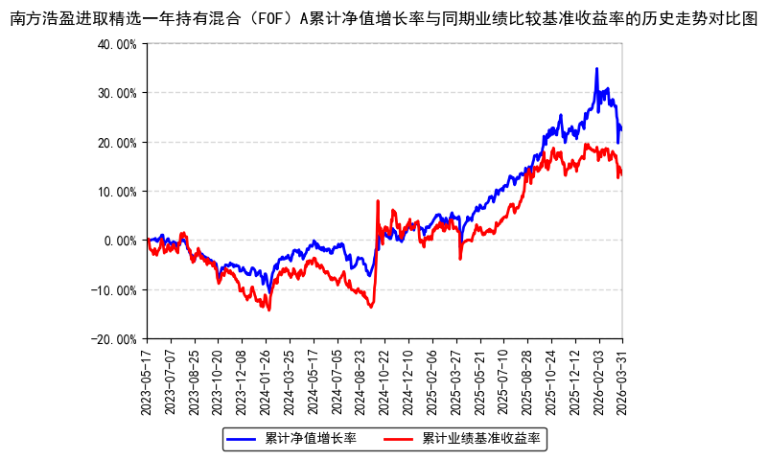
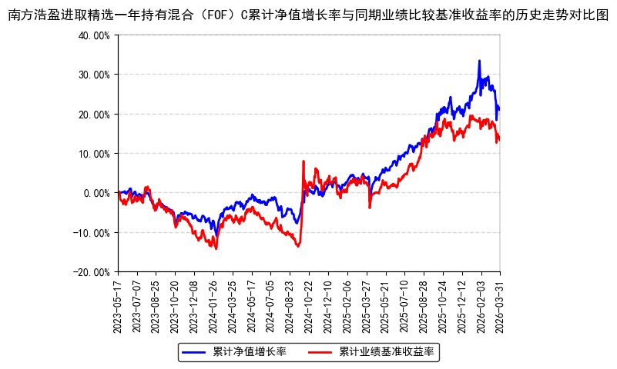
- 管理人报告
  - 基金经理（或基金经理小组）简介
姓名 | 职务 | 任本基金的基金经理期限 |  | 证券从业年限 | 说明
姓名 | 职务 | 任职日期 | 离任日期 | 证券从业年限 | 说明
夏莹莹 | 本基金基金经理 | 2023年5月17日 | - | 20年 | 中国国籍，女，香港科技大学工商管理硕士，具有基金从业资格。曾先后就职于晨星资讯投资管理部、招商银行私人银行部、腾讯支付基础平台与金融应用线金融合作和政策部，历任投资顾问、高级分析师、金融产品高级经理。2017年3月加入南方基金，任宏观研究与资产配置部高级研究员。2022年10月27日至2024年8月23日，任南方景气楚荟3个月持有混合（FOF）基金经理；2017年11月10日至今，任南方全天候策略基金经理；2019年1月17日至今，任南方合顺多资产基金经理；2021年4月20日至今，任南方浩睿进取京选3个月持有混合（FOF）基金经理；2023年5月17日至今，任南方浩盈进取精选一年持有混合（FOF）基金经理。
注：1、本基金首任基金经理的任职日期为本基金合同生效日，后任基金经理的任职日期以及历任基金经理的离任日期为公司相关会议作出决定的公告（生效）日期；
2、证券从业年限计算标准遵从中国证监会《证券基金经营机构董事、监事、高级管理人员及从业人员监督管理办法》中关于证券基金从业人员范围的相关规定。
  - 管理人对报告期内本基金运作遵规守信情况的说明
本报告期内，本基金管理人严格遵守《中华人民共和国证券投资基金法》等有关法律法规、中国证监会和本基金基金合同的规定，本着诚实信用、勤勉尽责的原则管理和运用基金资产，在严格控制风险的基础上，为基金份额持有人谋求利益。本报告期内，本基金运作整体合法合规，没有损害基金份额持有人利益。基金的投资范围、投资比例及投资组合符合有关法律法规及基金合同的规定。
  - 公平交易专项说明
    - 公平交易制度的执行情况
本报告期内，本基金管理人严格执行《证券投资基金管理公司公平交易制度指导意见》，完善相应制度及流程，通过系统和人工等各种方式在各业务环节严格控制交易公平执行，公平对待旗下管理的所有基金和投资组合。
    - 异常交易行为的专项说明
本基金于本报告期内不存在异常交易行为。本报告期内基金管理人管理的所有投资组合参与的交易所公开竞价同日反向交易成交较少的单边交易量超过该证券当日成交量的5%的交易次数为16次，是由于指数投资组合的投资策略导致。
  - 报告期内基金投资策略和运作分析
转眼间，我们已经走过了2026年一季度。对于大多数投资者而言，此时此刻市场带给他们的总体感受，有可能比去年这个时候还要糟糕。虽然整个一季度绝大多数风险资产走了过山车一样的行情，但也有资产“冲上云霄”。春节前，有黄金、股票资产的狂欢，也有因美国和以色列对伊朗发动军事袭击带来的资产价格反复巨震。一个季度之内，我们见证了两次黄金单日跌幅超过10%，也见证了横盘几年的原油价格在3个月内上涨超77%。10年期美债收益率再度来到4.5%附近，国内债券再次表现出了一定的抗跌属性。
截止一季度末，南方浩盈在一季度未做大幅度持仓调整，仍然维持了多资产配置策略。组合主要降低了港股科技和A股中科技成长配置比例。截止一季度末，组合今年以来收益为-0.18%。由于组合整体风险资产占比较高，因此在一季度市场发生剧烈震荡期间组合面临回撤。从长期视角来看，多资产配置并未失效；近期风险资产的调整更多来源于市场情绪极度恐慌下引发的流动性风险；前期由于黄金、美股和A股在近2年时间均有大幅上涨，这也在危机情况下放大了资产波动。考虑到一季度各个资产已经出现快速回调，因此不建议短期不缺乏流动性的投资者在此环境下过度悲观、清空风险资产。原因在于，不排除短期风险事件出现缓和的可能性。
对于A股，中长期维持看好。现阶段来看，国内红利指数及资产更加“攻守兼备”。而科技成长方面，以科创指数为例，绝对估值水平仍然偏高。若冲突明确缓和，可能更具弹性，但若持续反复，投资者也将承担大幅波动。
对于投资者较为关注的港股，从估值和调整幅度来看具备吸引力。地缘冲突局势若出现缓和，恒生科技可能将具备较大弹性。但考虑到当前市场仍然关注地缘冲突局势变化，并且有部分投资者担心冲突长期化从而影响美联储货币政策，海外流动性变化仍将是影响港股的核心变量，因此港股仍然有可能以震荡为主。
对于美股，近期回调使得美股估值有一定幅度下行。但由于我们尚无法确定局势何时出现缓和，因此美股仍然有可能在现在的位置反复震荡，不排除继续小幅下行的可能。但从短期来看，最快速下行的阶段可能正在过去。考虑到AI需求仍然强劲，美股中的科技龙头公司科技龙头和领先效应突出；若估值有进一步下调，从长期视角可以考虑适当布局。
对于黄金，近期黄金的避险属性欠缺，主要还是在于前期已经有较大涨幅。当全球多个风险资产同跌从而触发流动性风险时，黄金作为近几年大幅上涨的资产遭到抛售。鉴于黄金已有接近25%的回调，且计入了一部分美联储加息的可能性，因此当前位置下或具有一定的安全边际。
对于近期已经大幅上涨75%以上的原油，我们暂不建议投资者追高买入。从历史上来看，即便油价在后续仍然有可能因供需紧张再度上涨，但短期一旦出现冲突缓和迹象，也可能出现较大幅度调整。
组合在后续运作过程中仍配置一定商品和海外股票资产，并且在A股中以红利资产作为重要底仓，将战术配置作为辅助工具，力求风险收益比提升。
  - 报告期内基金的业绩表现
截至报告期末，本基金A份额净值为1.2232元，报告期内，份额净值增长率为-0.18%，同期业绩基准增长率为-2.73%；本基金C份额净值为1.2093元，报告期内，份额净值增长率为-0.28%，同期业绩基准增长率为-2.73%。
  - 报告期内基金持有人数或基金资产净值预警说明
报告期内，本基金已出现连续六十个交易日基金份额持有人数量不满二百人或者基金资产净值低于五千万元的情形，具体时间范围如下：
2026年01月01日至2026年03月31日
基金管理人已根据基金合同及法律法规规定以及本基金实际情况，通过集中营销、向中国证监会报告并提出解决方案等方式积极处理。
本报告期内，基金管理人在下列期间自主承担本基金的信息披露费、审计费等固定费用：
2026年01月01日-2026年03月31日
- 投资组合报告
  - 报告期末基金资产组合情况
金额单位：人民币元
序号 | 项目 | 金额（元） | 占基金总资产的比例（%）
1 | 权益投资 | - | -
 | 其中：股票 | - | -
2 | 基金投资 | 8,342,528.46 | 90.61
3 | 固定收益投资 | 506,637.26 | 5.50
 | 其中：债券 | 506,637.26 | 5.50
 | 资产支持证券 | - | -
4 | 贵金属投资 | - | -
5 | 金融衍生品投资 | - | -
6 | 买入返售金融资产 | - | -
 | 其中：买断式回购的买入返售金融资产 | - | -
7 | 银行存款和结算备付金合计 | 214,893.71 | 2.33
8 | 其他资产 | 143,286.43 | 1.56
9 | 合计 | 9,207,345.86 | 100.00
  - 报告期末按行业分类的股票投资组合
    - 报告期末按行业分类的境内股票投资组合
无。
    - 报告期末按行业分类的港股通投资股票投资组合
无。
  - 期末按公允价值占基金资产净值比例大小排序的股票投资明细
    - 报告期末按公允价值占基金资产净值比例大小排序的前十名股票投资明细
无。
  - 报告期末按债券品种分类的债券投资组合
序号 | 债券品种 | 公允价值（元） | 占基金资产净值比例（％）
1 | 国家债券 | 506,637.26 | 5.55
2 | 央行票据 | - | -
3 | 金融债券 | - | -
 | 其中：政策性金融债 | - | -
4 | 企业债券 | - | -
5 | 企业短期融资券 | - | -
6 | 中期票据 | - | -
7 | 可转债（可交换债） | - | -
8 | 同业存单 | - | -
9 | 其他 | - | -
10 | 合计 | 506,637.26 | 5.55
  - 报告期末按公允价值占基金资产净值比例大小排名的前五名债券投资明细
序号 | 债券代码 | 债券名称 | 数量（张） | 公允价值（元） | 占基金资产净值比例（％）
1 | 019773 | 25国债08 | 5,000 | 506,637.26 | 5.55
  - 报告期末按公允价值占基金资产净值比例大小排名的前十名资产支持证券投资明细
本基金本报告期末未持有资产支持证券。
  - 报告期末按公允价值占基金资产净值比例大小排序的前五名贵金属投资明细
无。
  - 报告期末按公允价值占基金资产净值比例大小排名的前五名权证投资明细
无。
  - 报告期末本基金投资的股指期货交易情况说明
    - 报告期末本基金投资的股指期货持仓和损益明细
无。
    - 本基金投资股指期货的投资政策
无。
  - 报告期末本基金投资的国债期货交易情况说明
    - 本期国债期货投资政策
无。
    - 报告期末本基金投资的国债期货持仓和损益明细
无。
    - 本期国债期货投资评价
无。
  - 投资组合报告附注
    - 声明本基金投资的前十名证券的发行主体本期是否出现被监管部门立案调查，或在报告编制日前一年内受到公开谴责、处罚的情形。如是，还应对相关证券的投资决策程序做出说明。
报告期内基金投资的前十名证券的发行主体未有被监管部门立案调查，不存在报告编制日前一年内受到公开谴责、处罚的情形。
    - 声明基金投资的前十名股票是否超出基金合同规定的备选股票库。如是，还应对相关股票的投资决策程序做出说明。
本基金投资的前十名股票（如有）没有超出基金合同规定的备选股票库，本基金管理人从制度和流程上要求股票必须先入库再买入。
    - 其他资产构成
序号 | 名称 | 金额（元）
1 | 存出保证金 | 1,056.63
2 | 应收证券清算款 | 138,794.45
3 | 应收股利 | -
4 | 应收利息 | -
5 | 应收申购款 | 3,435.35
6 | 其他应收款 | -
7 | 待摊费用 | -
8 | 其他 | -
9 | 合计 | 143,286.43
    - 报告期末持有的处于转股期的可转换债券明细
本基金本报告期末未持有处于转股期的可转换债券。
    - 报告期末前十名股票中存在流通受限情况的说明
无。
- 基金中基金
  - 报告期末按公允价值占基金资产净值比例大小排序的前十名基金投资明细
序号 | 基金代码 | 基金名称 | 运作方式 | 持有份额（份） | 公允价值（元） | 占基金资产净值比例（%） | 是否属于基金管理人及管理人关联方所管理的基金
1 | 017998 | 中欧融恒平衡混合A | 契约型开放式 | 714,196.40 | 1,075,865.46 | 11.78 | 否
2 | 518880 | 华安黄金ETF | 契约型开放式 | 110,400.00 | 1,070,769.60 | 11.72 | 否
3 | 513190 | 华夏中证港股通内地金融ETF | 契约型开放式 | 440,000.00 | 755,480.00 | 8.27 | 否
4 | 510300 | 华泰柏瑞沪深300ETF | 契约型开放式 | 150,000.00 | 669,450.00 | 7.33 | 否
5 | 513500 | 博时标普500ETF | 契约型开放式 | 240,000.00 | 519,360.00 | 5.69 | 否
6 | 513300 | 华夏纳斯达克100ETF(QDII) | 契约型开放式 | 239,400.00 | 491,727.60 | 5.38 | 否
7 | 513920 | 华安恒生港股通中国央企红利ETF | 契约型开放式 | 300,000.00 | 489,000.00 | 5.35 | 否
8 | 515450 | 南方标普红利低波50ETF | 契约型开放式 | 300,000.00 | 431,100.00 | 4.72 | 是
9 | 517520 | 黄金股ETF永赢 | 契约型开放式 | 150,000.00 | 337,650.00 | 3.70 | 否
10 | 513630 | 摩根标普港股通低波红利ETF | 契约型开放式 | 200,000.00 | 326,400.00 | 3.57 | 否
  - 当期交易及持有基金产生的费用
项目 | 本期费用  2026-01-01至2026-03-31 | 其中：交易及持有基金管理人以及管理人关联方所管理基金产生的费用
当期交易基金产生的申购费（元） | - | -
当期交易基金产生的赎回费（元） | 133.57 | 133.57
当期持有基金产生的应支付销售服务费（元） | - | -
当期持有基金产生的应支付管理费（元） | 12,179.57 | 1,031.69
当期持有基金产生的应支付托管费（元） | 2,599.42 | 183.08
当期交易所交易基金产生的交易费（元） | 76.85 | 26.86
  - 本报告期持有的基金发生的重大影响事件
报告期内，南方浩盈进取精选一年持有 FOF 所投资的子基金未发生包括转换运作方式、与其他基金合并、终止基金合同、召开基金份额持有人大会及大会表决意见等重大影响事件。
- 开放式基金份额变动
单位：份
项目 | 南方浩盈进取精选一年持有混合（FOF）A | 南方浩盈进取精选一年持有混合（FOF）C
报告期期初基金份额总额 | 5,908,948.40 | 1,392,404.52
报告期期间基金总申购份额 | 354,120.37 | 444,210.01
减：报告期期间基金总赎回份额 | 560,495.44 | 50,359.38
报告期期间基金拆分变动份额（份额减少以"-"填列） | - | -
报告期期末基金份额总额 | 5,702,573.33 | 1,786,255.15
- 基金管理人运用固有资金投资本基金情况
  - 基金管理人持有本基金份额变动情况
本报告期末，基金管理人未持有本基金份额。
  - 基金管理人运用固有资金投资本基金交易明细
本报告期内，基金管理人不存在申购、赎回或买卖本基金的情况。
- 影响投资者决策的其他重要信息
  - 报告期内单一投资者持有基金份额比例达到或超过20%的情况
报告期内单一投资者持有基金份额比例不存在达到或超过20%的情况。
  - 影响投资者决策的其他重要信息
无。
- 备查文件目录
  - 备查文件目录
1、《南方浩盈进取精选一年持有期混合型基金中基金（FOF）基金合同》；
2、《南方浩盈进取精选一年持有期混合型基金中基金（FOF）托管协议》；
3、南方浩盈进取精选一年持有期混合型基金中基金（FOF）2026年1季度报告原文。
  - 存放地点
深圳市福田区莲花街道益田路5999号基金大厦32-42楼。
  - 查阅方式
网站：http://www.nffund.com

